ПРОГРАММНЫЙ КОМПЛЕКС КАДРОВЫЙ КОНСУЛЬТАНТ
Архитектура
Кадрового консультанта RAG
Обзор архитектуры в контексте проекта ФНС России

Документ | Архитектурный обзор для ГНИВЦ
Дата | 23.10.2026
Статус | Черновик; фиксирует состояние кода на момент проверки
Источник | docs/architecture_for_gnivc.md

Документ содержит схемы архитектуры и маршрутизации запросов,
описание ключевых блоков, моделей LLM, инфраструктуры и ограничений.

Содержание
■ 1. Общая архитектура (Mermaid)
■ 2. Ключевые блоки
• 2.1. Ingestion pipeline
• 2.2. Классификатор запросов (classifier.py)
• 2.3. Маршрутизация запросов (main_api.py)
• 2.4. Модели (LLM)
• 2.5. Фронтенд
• 2.6. Оценка и метрики
• 2.7. Серверная инфраструктура и развёртывание
■ 3. Ограничения и риски

⚠️ Оговорки:
1. Документ фиксирует состояние кода на момент проверки, а не утверждённую архитектурную схему.
2. На момент написания отсутствует независимая инвентаризация используемых библиотек
(requirements.txt / pyproject.toml не верифицированы на полноту).
3. Внешние зависимости (Qdrant, Redis, Ollama, GigaChat) описаны по фактическому использованию
в коде; их версии и конфигурация в целевой среде могут отличаться.
4. Схема отражает логику, а не топологию сети/размещение по хостам.

1. Общая архитектура
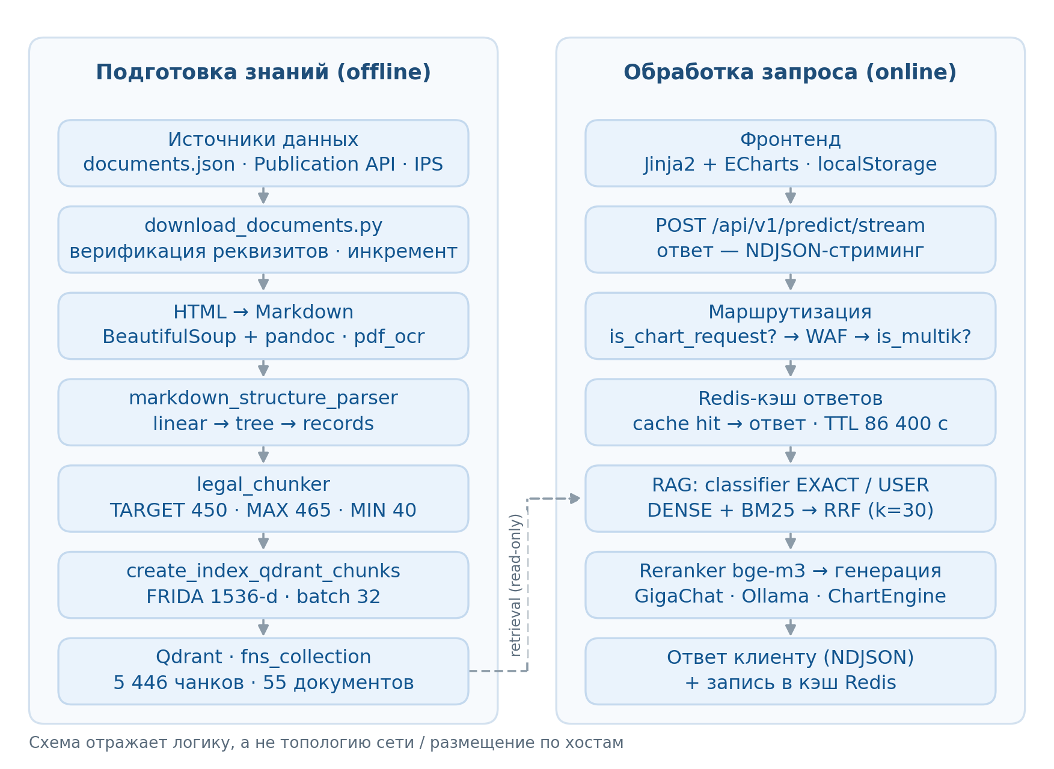
Рисунок 1. Общая архитектура программного комплекса
Исходное описание схемы в формате Mermaid — в файле docs/architecture_for_gnivc.md.

2. Ключевые блоки

2.1. Ingestion pipeline
• Загрузка: download_documents.py — двухэтапное разрешение (publication API → legacy IPS), инкрементальное.
• Верификация: проверка реквизитов загруженного документа.
• Конвертация: HTML → Markdown (BeautifulSoup + pandoc) — основной путь.
• OCR (отдельная ветка, резерв): pdf_ocr — только для сканированных PDF, когда HTML недоступен или недостаточен.
• Структурный парсинг: markdown_structure_parser.py — три слоя (linear → tree → records).
• Чанкинг: legal_chunker.py — нарезка по статьям/пунктам/подпунктам, FRIDA-токенизация (параметры текущей реализации: TARGET=450, MAX=465, MIN=40).
• Индексация: create_index_qdrant_chunks.py (app/chunking/) — FRIDA embedding (Sber RoSBERTa, 1536-dim, CLS-pooling), batch=32, загрузка в Qdrant fns_collection.

2.2. Классификатор запросов (classifier.py)
Классификатор определяет режим USER (веса 1.0/0.0 — чистый dense) или EXACT (0.5/0.5 — гибрид BM25+RRF). Архитектура — три альтернативных пути (не конвейер):
1. strong_exact (без LLM): если запрос содержит цифры или сильные реквизиты («статья», «ст.», «ФЗ», «%», «процент») → сразу mode = "exact".
2. LLM-классификатор (если strong_exact не сработал): промпт _CLASSIFIER_PROMPT → бэкенд (Ollama по умолч., выбирается CLASSIFIER_BACKEND) → ответ exact/user → соответствующий режим.
3. guard_fallback (только при ошибке LLM или непарсируемом ответе): эвристика _guard_fallback() — содержит цифры/ключевые слова → EXACT, иначе → USER.
Каждый запрос проходит ровно один из трёх путей. Результат кэшируется в _mode_cache. Веса берутся из единого словаря WEIGHTS.

2.3. Маршрутизация запросов (main_api.py)
Основной эндпоинт потоковой обработки пользовательских запросов: POST /api/v1/predict/stream. Порядок ветвления по результатам статического анализа кода:
1. is_chart_request() → пропуск WAF; далее запрос идёт по общему ФНС-пути (is_multik → Redis-кэш → RAG-движок, включая retrieval). Внутри RAG-движка после retrieval (_sync_query) при is_chart_mode используется не текстовый синтезатор, а локальная генерация ECharts JSON через Ollama (yagpt5_fns, JSON-mode) с Pydantic-валидацией (process_llm_payload → validate_and_parse). Текстовый синтезатор (GigaChat) — только fallback (пустой контекст / ошибка Ollama).
2. не chart: WAF-фильтр (is_malicious_query: длина >2000 символов, BAD_PATTERNS (regex), комбо-фильтры, Unicode-омофоны, анти-пробел). При блокировке → ответ «БАЗА_ПУСТА: Я эксперт по вопросам ФНС России.».
3. is_multik? (запрос содержит «мультик» и не содержит ФНС-ключевых слов) → Ollama (yagpt5_fns, temp=0.0, num_ctx=8144, num_predict=512, seed=42, repeat_penalty=1.05).
4. иначе (ФНС-запрос): проверка Redis-кэша → при попадании → ответ из кэша; при промахе → RAG-движок.
Стриминг: StreamingResponse с media_type="text/event-stream". Фактический формат тела — JSON Lines (NDJSON): каждый чанк — json.dumps({"type": "...", "content": "..."}) + "\n", без data:-префиксов и без полей event, id. Типы сообщений: text (фрагмент ответа), metadata (структурированные данные), error (ошибка), end (завершение). MIME-тип text/event-stream используется для совместимости с HTTP-клиентом; стандарту SSE поток не соответствует.
Кэширование Redis:
• Проверка кэша — перед вызовом RAG.
• Запись в кэш — побочный эффект, выполняемый после завершения стриминга ответа клиенту (в том же асинхронном генераторе, но после yield всех чанков). Фильтр: не кэшируются ответы, содержащие error, база_пуста или информация отсутствует. TTL: 86400 с.
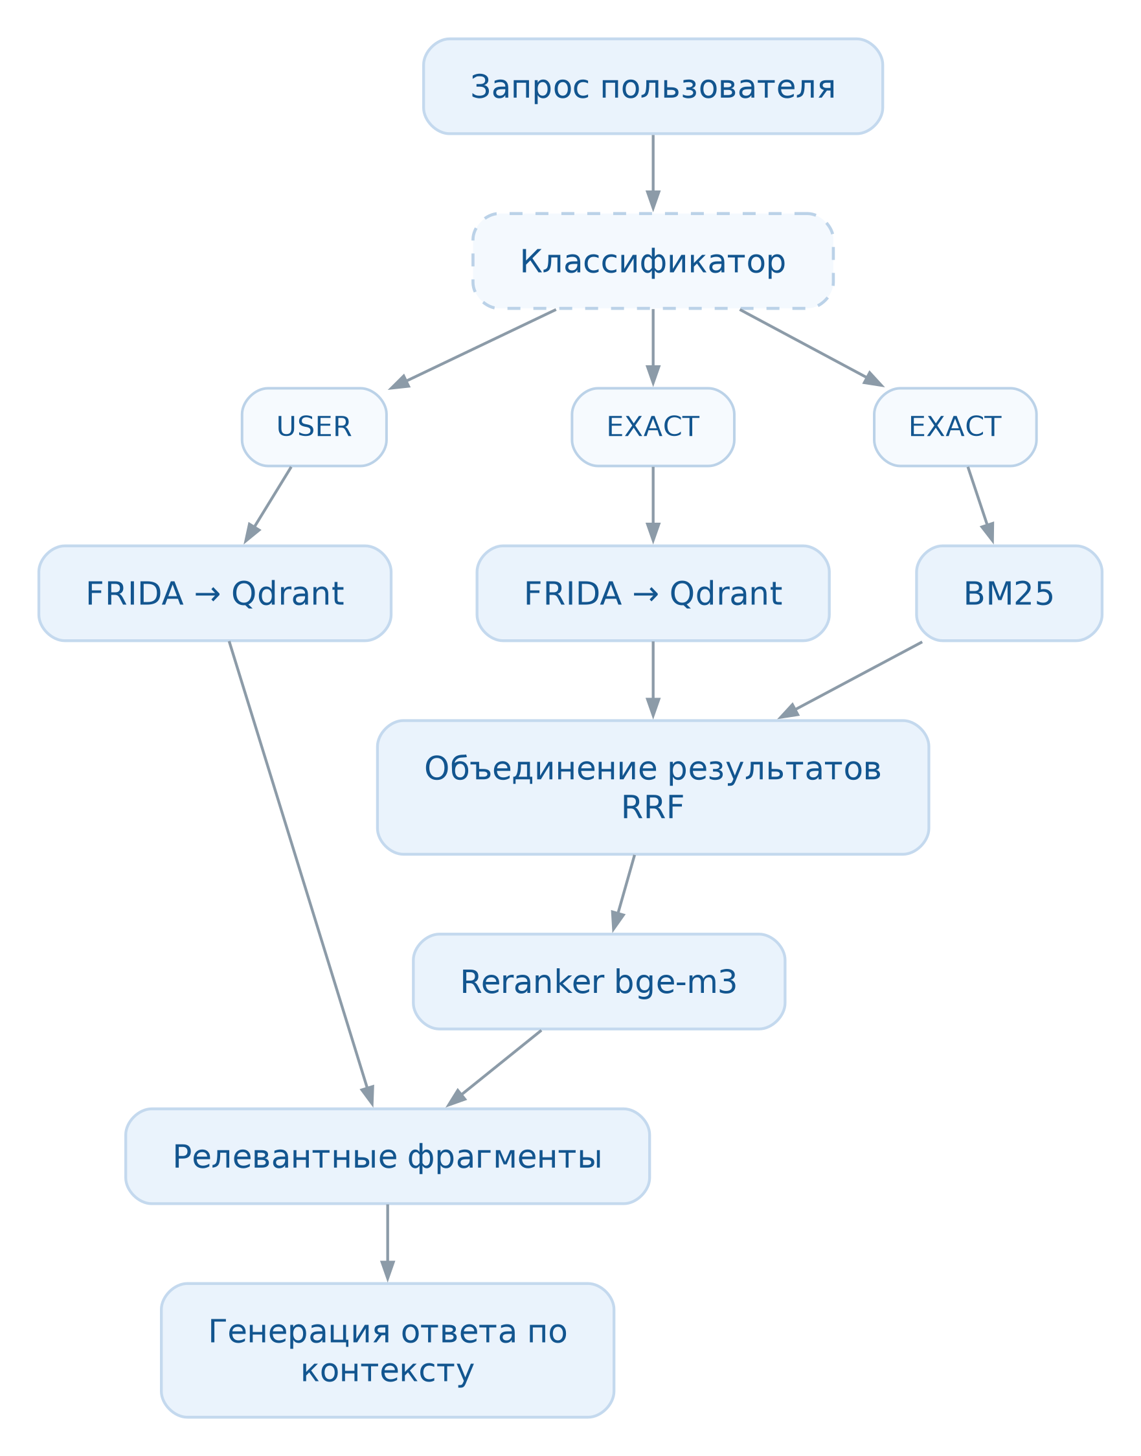
Рисунок 2. Маршрутизация запроса, retrieval и объединение результатов

2.4. Модели (LLM)
Основная генерация RAG | GigaChat-3-Ultra | 0.0 | Внешнее API (требуется API_KEY_GIGACHAT) | RAG-ответы через engine_rag.py (`Settings.llm`)
«Мультик»-маршрут | yagpt5_fns (Ollama) | 0.0 | Локальная (Ollama-контейнер) | Не-ФНС вопросы (main_api.py)
Классификатор (ollama backend) | yagpt5_fns (Ollama) | 0.0 | Локальная | classify_mode(), num_ctx=512
Классификатор (gigachat backend) | GigaChat-2-Max | 0.0 | Внешнее API | Альтернативный бэкенд классификатора
Chart Engine | yagpt5_fns (Ollama) | 0.0 | Локальная | Генерация ECharts JSON-конфигурации

Текущее состояние: основная генерация RAG-ответов зависит от внешнего GigaChat API (нелокальная система). Остальные LLM-пути используют локальную Ollama.
Целевое требование (при требовании размещения всех моделей и генерации внутри контура ФНС): заменить GigaChat-3-Ultra на локальную модель (например, другую Ollama-модель). Потребуется изменить Settings.llm в engine_rag.py и пересмотреть качество ответов.

2.5. Фронтенд
• HTML-шаблон (Jinja2), CSS (включая блок body.dark-mode для тёмной темы), JavaScript (функции истории + toggleDarkMode + applyChartsTheme).
• Тёмная тема: реализована (кнопка, CSS, localStorage fns_dark_mode, перекрашивание ECharts). Визуальная проверка не выполнялась.
• История чатов: localStorage, боковая панель, управление (создать/загрузить/удалить/очистить).
• ECharts: интеграция для визуализации графиков.

2.6. Оценка и метрики
Golden set (зафиксирован в репозитории):
• qrels_user_clean.jsonl — 191 запросов, 339 релевантных пар (USER-блок, смысловые запросы).
• qrels_exact_clean.jsonl — 30 запросов, 56 релевантных пар (EXACT-блок, точные реквизиты; прямой подсчёт по файлу). Значение «88+» из ранних редакций документа не подтверждается текущим содержимым файла; причина расхождения не установлена.
• Корпус: Qdrant fns_collection, 5446 чанков, 55 документов. Количество точек требует подтверждения через Qdrant API.
Метрики изолированного dense-прогона (набор A):
• Дата прогона: 2026-10-21.
• Источник: eval/manual/ROOT_CAUSE_TABLE.md.
• Запросов: 191, qrels из USER-блока.
• Dense R@5 = 0.748, Hit@5 = 0.838, nDCG@10 = 0.711.
• Провалов (R@5 = 0): 25 / 191 (13.1 %).
• Инструмент: scripts/extract_failed_queries.py + ручная разметка.
Метрики полного прогона (набор B):
• Дата прогона: ~2026-10-22.
• Источник: eval-контейнер (первичные отчёты на хосте отсутствуют, данные из скриншотов/логов контейнера).
• Запросов: 198 (USER-блок, после чистки qrels).
• Dense R@5 = 0.7309, nDCG@10 = 0.7213, Hit@5 = 0.8535, latency ~260 ms.
• Провалов: 26 / 198 (13.1 %).

2.7. Серверная инфраструктура и развёртывание
FastAPI и Uvicorn
• API-слой — FastAPI (app/rag/main_api.py, подтверждено кодом: app = FastAPI(title="Мультик RAG API")).
• Основной эндпоинт потоковой обработки пользовательских запросов: POST /api/v1/predict/stream (возвращает StreamingResponse с media_type="text/event-stream", подтверждено реализацией).
• Запуск контейнера api: команда uvicorn app.rag.main_api:app --host 0.0.0.0 --port 8000 (указана в docker-compose.yml).
• Прямой запуск main_api.py: блок if __name__ == "__main__" вызывает uvicorn.run(app, host="0.0.0.0", port=8000).
• Фактический запуск приложения в рамках данной задачи не проверялся.
Docker
• Согласно содержимому docker-compose.yml, конфигурация включает четыре сервиса:
– redis (redis:7-alpine, порт 6381:6379, кэш ответов).
– ollama (ollama/ollama, GPU, монтирование ~/.ollama).
– qdrant (qdrant/qdrant, порты 6333/6344, монтирование ./qdrant_storage:/qdrant/storage).
– api (сборка из Dockerfile, образ multik-core, порт 8000, команда Uvicorn, env-файл .env).
• В сервисе api настроено монтирование ./:/app, предоставляющее контейнеру доступ ко всем файлам проекта (код, конфиги, данные, кэш моделей), а также дополнительные тома для HuggingFace-кэша, статики и кэша изображений.
• Работоспособность контейнеров в рамках данной задачи не проверялась (запуск не выполнялся).
Промышленное внедрение (ТЭО)
Прототип не включает следующие аспекты, необходимые для промышленной эксплуатации; ниже перечислены направления дальнейшей проработки:
• требования информационной безопасности и разграничение доступа;
• мониторинг и журналирование;
• резервное копирование и восстановление;
• отказоустойчивость;
• эксплуатация и интеграция с инфраструктурой ФНС.

3. Ограничения и риски
1. LLM-зависимость от внешнего API: основная текстовая генерация — GigaChat-3-Ultra (требуется API_KEY_GIGACHAT). Fallback на другую LLM для обычного текстового синтеза в коде не предусмотрен.
– Отсутствие/пустое значение API_KEY_GIGACHAT: по результатам статического анализа, класс LlamaGigaChat принимает значение API_KEY_GIGACHAT в поле auth_data. Методы LlamaGigaChat.complete() и LlamaGigaChat.stream_complete() содержат явную проверку if not self.auth_data: raise ValueError(...). Исключение перехватывается общим обработчиком в get_ai_streaming_response, который генерирует сообщение типа {"type":"error","content":"Ошибка сервера: ..."}.
– Сетевая недоступность GigaChat: методы LlamaGigaChat не содержат собственных обработчиков для сетевых ошибок; любое исключение от SDK распространяется до указанного выше общего обработчика. Конкретное поведение в рантайме (текст ошибки, таймауты, повторные попытки) не проверялось и требует проверки. Обработчик исключений в main_api.py также содержит резервный except, выводящий сообщение «Ошибка обработки».
2. Reranker: bge-m3 (/app/reranker), включён только для EXACT-режима (top-10→top-5). Оценка ~4,5 с/запрос — ранее зафиксированный ориентир; условия замера в репозитории не зафиксированы и требуют проверки.
3. Qdrant: при переиндексации в режиме full скрипт create_index_qdrant_chunks.py пересоздаёт коллекцию (recreate_collection) — теряются все точки, включая ручные правки/веса.
4. FRIDA embedding: модель Sber RoSBERTa (1536-dim) — offline, веса хранятся в файловом кэше hf_cache/FRIDA/ (это не Redis: Redis — кэш ответов приложения). Механизм восстановления модели при потере файлового кэша в коде не предусмотрен (авто-загрузки нет, HF_HUB_OFFLINE=1); фактическое поведение без перезагрузки требует проверки.
5. Стриминг и зависимости LLM-генерации:
– Основная текстовая генерация RAG-ответов зависит от внешнего API GigaChat.
– Классификатор запросов по умолчанию использует локальный сервис Ollama; в зависимости от конфигурации (CLASSIFIER_BACKEND) может использоваться внешнее API GigaChat.
– Обработка запросов о мультфильмах и генерация ECharts-конфигураций графиков используют локальный сервис Ollama по HTTP.
– Доступность каждой из перечисленных функций зависит от работоспособности соответствующего сервиса. Фактическая работоспособность в целевой среде не проверялась.

